Esercizio S1-L3

Creare una rete con 6 switch e 6 host, 3 host per ogni switch. Questi 6 host devono far parte tutti della stessa rete e devono comunicare tutti tra loro.

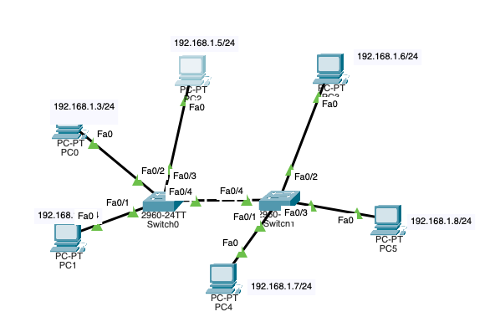

Ho inserito dapprima i 6 host e li ho collegati a 2 switch. Dopo di che, ho configurato l’indirizzo IP di ogni host:

Esempio:

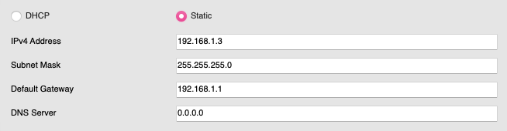

Ed infine, ho verificato se tutti gli host comunicavano effettivamente tra loro, attraverso il ping.

Di seguito 2 esempi:

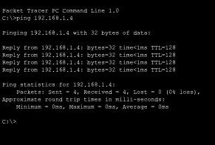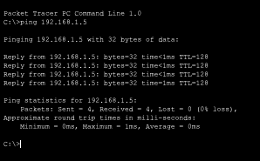

Sara Spaccialbelli